Министерство науки и высшего образования Российской Федерации
Муромский институт
федерального государственного бюджетного образовательного учреждения
высшего образования
«Владимирский государственный университет
имени Александра Григорьевича и Николая Григорьевича Столетовых»
(МИВлГУ)

Факультет ИТ
Кафедра ИС

ПРАКТИЧЕСКАЯ
РАБОТА №6

по Специальным главам математики
Тема Линейная регрессия. Метод наименьших квадратов

Руководитель
Щаников С. А.
(фамилия, инициалы)

(подпись) (дата)

Студент ИСм-121
(группа)
Минеев Р. Р.
(фамилия, инициалы)

(подпись) (дата)

Муром 2021

Практическая работа №6.
Тема: Линейная регрессия. Метод наименьших квадратов.
Задание на работу: написать программу которая аппроксимирует данные методом наименьших квадратов.
import matplotlib.pyplot as plt
import numpy as np

def f(x):
return a + b/x

x = np.array(range(1, 200))
y = 3/x + 5
n = len(x)
s=sum(y)
s1 = np.sum(1 / x) # 1/x
s2 = np.sum((1 / x) ** 2) # (1/x)**2
s3 = np.sum(y / x) # y/x
a = round((s*s2-s1*s3)/(n*s2-s1**2),3)
b = round((n*s3-s1*s)/(n*s2-s1**2),3)

X = list(range(1, 100, 10))
Y = list(map(f, X))

plt.plot(x,y,'-r',X,Y,'o')
plt.show()

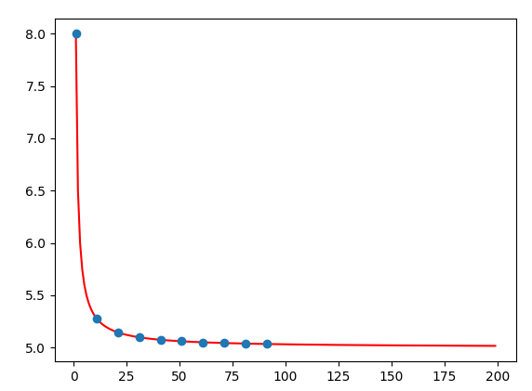

Вывод: в данной практической работе были получены навыки аппроксимирования данных методом наименьших квадратов.

